山东科技大学

课程设计实验报告

C

|  |  |
| --- | --- |
| 项目名称： | 学生信息管理系统 |
| 专业班级： | 计算机科学与技术 2016-1 |
| 学生姓名： | 刘育杉 |
| 学生学号： | 201603204122 |
| 指导教师： | 李响 |

2018年7月

**目 录**

1 总体设计 3

2 开发环境与开发工具 4

3 详细设计与实现 5

3.1 实体关系 5

3.2 全局E-R图 6

3.3 数据库表设计 6

3.4 学生信息视图 8

3.5 触发器 9

4 测试 10

5 心得体会 17

6 系统文件使用说明 19

7 参考文献 26

# 总体设计

本次课程设计的题目是学生信息管理系统，主要采用的开发工具是PL/SQL Developer。本次课设所要完成以下几个主要功能，其中有学生基本信息管理，实现对学生基本信息的录入，修改，删除等操作，以及学生成绩查询，考勤请假查询等功能。通过建立数据库，来完成对学生进行管理的目的，该系统依据用户的不同权限实现不同功能，权限分为管理员，教师，学生，在管理员方面，管理员可以通过管理员权限查询、增加、删除、修改所有信息。在教师方面，教师可以通过学生管理系统查询任教的课程信息，学生学籍信息，学生考勤信息，以及对学生的考试成绩的录入。在学生方面，可通过学生管理系统查询个人信息，包括个人选修课信息，考试信息，出勤信息等。

1. 开发环境与开发工具

我使用的开发环境是PL/SQL Developer。

PL/SQL Developer是一个集成开发环境，专门面向Oracle数据库存储的程序单元的开发。如今，有越来越多的商业逻辑和应用逻辑转向了Oracle Server，因此，PL/SQL编程也成了整个开发过程的一个重要组成部分。PL/SQL Developer侧重于易用性、代码品质和生产力，充分发挥Oracle应用程序开发过程中的主要优势的。

PL/SQL编辑器功能强大，该编辑器具有语法加强、SQL和PL/SQL帮助、对象描述、代码助手、编译器提示、PL/SQL完善、代码内容、代码分级、浏览器按钮、超链接导航、宏库等许多智能特性，能够满足要求性最高的用户需求。当您需要某个信息时，它将自动出现，至多单击即可将信息调出。

1. 详细设计与实现

根据数据库分析设计，得出数据表的各个关系模式后，需要给出各个数据表结构。考虑系统的兼容性一级编写程序的方便性，可将关系模式的属性对应为表字段的英文名，同时，考虑到数据依赖关系和数据完整性，需要指出表的主码和外码，以及字段的约束和数据类型。

## 3.1 实体关系

本系统的实体间关系模式如下，主键已用下划线标出：

权限表qx（权限编号，名称）

用户表L_user（用户名称，密码，权限编号）

学生信息表student(学号，姓名，性别，班级号，出生日期)

教师信息表teacher（教师编号，姓名，性别，任课课程号）

管理员信息表admin（管理员ID，登录密码）

课程表(课程号，课程名，教师编号)

成绩表（学号，课程号，成绩）

班级表(班级号，所属学院，班主任，班级人数)

学生出勤表(出勤编号，学号，课程号，出勤时间，出勤状态，教师编号)

请假信息表（请假编号，学号，请假原因，请假时间，请假天数，批准老师，是否批准）

打卡记录表（打卡编号，学号，教室编号，课程号，上课打卡，下课打卡）

## 3.2 全局E-R图

根据各实体以及实体间的关系，得到E-R图。

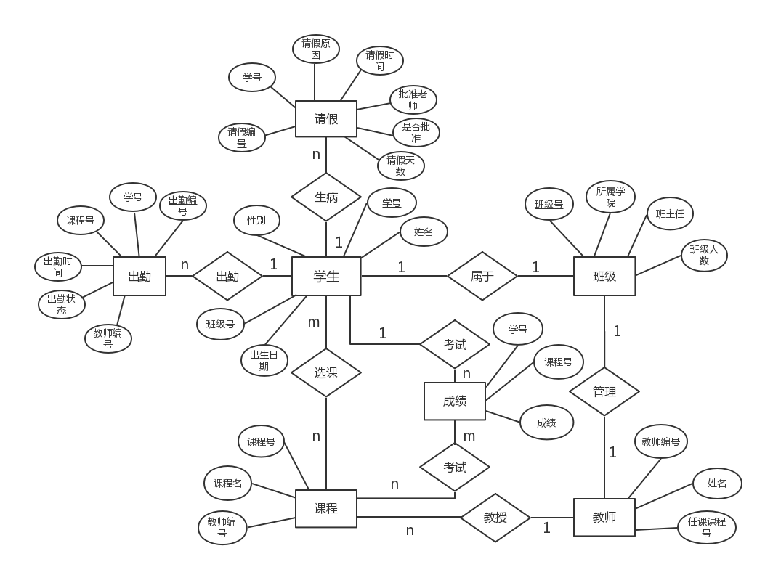

## 3.3 数据库表设计

权限表qx（权限编号，名称）

|  |  |  |  |  |  |  |
| --- | --- | --- | --- | --- | --- | --- |
| 列名 | 类型 | 长度 | 主键 | 外键 | 能否为空 | 备注 |
| qxno | number | 20 | 是 | 否 | 否 | 权限编号 |
| qxname | varchar2 | 20 | 否 | 否 | 否 | 名称 |

表3-1 权限表

用户表L_user（用户名称，密码，权限编号）

|  |  |  |  |  |  |  |
| --- | --- | --- | --- | --- | --- | --- |
| 列名 | 类型 | 长度 | 主键 | 外键 | 能否为空 | 备注 |
| username | varchar2 | 20 | 是 | 否 | 否 | 用户名称 |
| password | varchar2 | 20 | 否 | 否 | 否 | 密码 |
| qxno | number | 20 | 否 | 是 | 否 | 权限编号 |

学生信息表student(学号，姓名，性别，班级号，出生日期)

|  |  |  |  |  |  |  |
| --- | --- | --- | --- | --- | --- | --- |
| 列名 | 类型 | 长度 | 主键 | 外键 | 能否为空 | 备注 |
| sno | number | 20 | 是 | 否 | 否 | 学号 |
| sname | varchar2 | 20 | 否 | 否 | 否 | 姓名 |
| sex | varchar2 | 20 | 否 | 否 | 否 | 性别 |
| clno | number | 20 | 否 | 是 | 否 | 班级号 |
| birth | date |  | 否 | 否 | 否 | 出生日期 |

教师信息表teacher（教师编号，姓名，任课课程号）

|  |  |  |  |  |  |  |
| --- | --- | --- | --- | --- | --- | --- |
| 列名 | 类型 | 长度 | 主键 | 外键 | 能否为空 | 备注 |
| tno | number | 20 | 是 | 否 | 否 | 教师编号 |
| tname | varchar2 | 20 | 否 | 否 | 否 | 姓名 |
| course_no | number | 20 | 否 | 否 | 是 | 任课课程号 |

管理员信息表admin（管理员ID，登录密码）

|  |  |  |  |  |  |  |
| --- | --- | --- | --- | --- | --- | --- |
| 列名 | 类型 | 长度 | 主键 | 外键 | 能否为空 | 备注 |
| ano | number | 20 | 是 | 否 | 否 | 管理员ID |
| aword | varchar2 | 20 | 否 | 否 | 否 | 登录密码 |

课程表(课程号，课程名，教师编号)

|  |  |  |  |  |  |  |
| --- | --- | --- | --- | --- | --- | --- |
| 列名 | 类型 | 长度 | 主键 | 外键 | 能否为空 | 备注 |
| cno | number | 20 | 是 | 否 | 否 | 课程号 |
| cname | varchar2 | 20 | 否 | 否 | 否 | 课程名 |
| tno | number | 20 | 否 | 是 | 是 | 教师编号 |

成绩表（学号，课程号，成绩）

|  |  |  |  |  |  |  |
| --- | --- | --- | --- | --- | --- | --- |
| 列名 | 类型 | 长度 | 主键 | 外键 | 能否为空 | 备注 |
| sno | number | 20 | 否 | 是 | 否 | 学号 |
| cno | number | 20 | 否 | 是 | 否 | 课程号 |
| grade | number | 20 | 否 | 否 | 否 | 成绩 |

班级表(班级号，所属学院，班主任，班级人数)

|  |  |  |  |  |  |  |
| --- | --- | --- | --- | --- | --- | --- |
| 列名 | 类型 | 长度 | 主键 | 外键 | 能否为空 | 备注 |
| clno | number | 20 | 是 | 否 | 否 | 班级号 |
| department | varchar2 | 20 | 否 | 否 | 否 | 院系 |
| tno | number | 20 | 否 | 是 | 否 | 班主任 |
| sum | number | 20 | 否 | 否 | 否 | 班级人数 |

学生出勤表(出勤编号，学号，课程号，出勤时间，出勤状态，教师编号)

|  |  |  |  |  |  |  |
| --- | --- | --- | --- | --- | --- | --- |
| 列名 | 类型 | 长度 | 主键 | 外键 | 能否为空 | 备注 |
| ono | number | 20 | 是 | 否 | 否 | 出勤编号 |
| sno | number | 20 | 否 | 是 | 否 | 学号 |
| cno | number | 20 | 否 | 是 | 否 | 课程号 |
| otime | date |  | 否 | 否 | 否 | 出勤时间 |
| state | varchar2 | 20 | 否 | 否 | 否 | 出勤状态 |
| tno | number | 20 | 否 | 是 | 否 | 教师编号 |

请假信息表（请假编号，学号，请假原因，请假时间，请假天数，批准老师，是否批准）

|  |  |  |  |  |  |  |
| --- | --- | --- | --- | --- | --- | --- |
| 列名 | 类型 | 长度 | 主键 | 外键 | 能否为空 | 备注 |
| lno | number | 20 | 是 | 否 | 否 | 请假编号 |
| sno | number | 20 | 否 | 是 | 否 | 学号 |
| cause | varchar2 | 20 | 否 | 否 | 否 | 请假原因 |
| ltime | date |  | 否 | 否 | 否 | 请假时间 |
| day | number | 20 | 否 | 否 | 否 | 请假天数 |
| tno | number | 20 | 否 | 是 | 否 | 批准老师 |
| lstate | varchar2 | 20 | 否 | 否 | 否 | 是否批准 |

## 3.4 学生信息视图

建立学生信息页面student_view，方便查看学生信息，提供学号、学生姓名、所选课程编号、课程名称；课程成绩，授课教师等信息。

create or replace view student_view

as

select distinct s.sno,s.sname ,c.cno,c.cname,sc.grade,t.tname

from student s

join score sc on sc.sno=s.sno

join course c on sc.cno=c.cno

join teacher t on t.tno=c.tno

with read only;

## 3.5 触发器

建立触发器test_trigger，可以时刻更新班级人数。

create or replace trigger test_trigger

after update or delete or insert on student

for each row

begin

update class set class.sum=class.sum-1 where class.clno= :old.clno;

update class set class.sum=class.sum+1 where class.clno= :new.clno;

end;

# 4 测试

1. 查看学生表

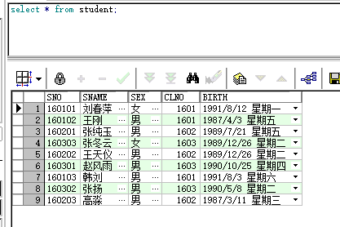

1. 查看班级表

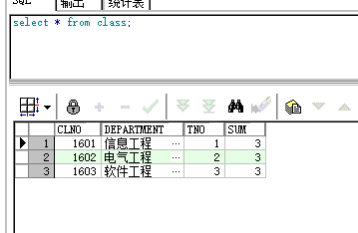

1. 在学生表插入数据，测试触发器

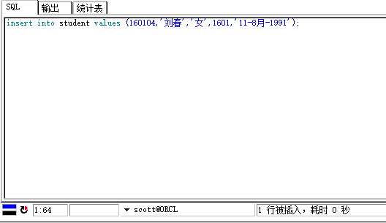

1. 再次查看学生表和班级表，发现数据已经插入

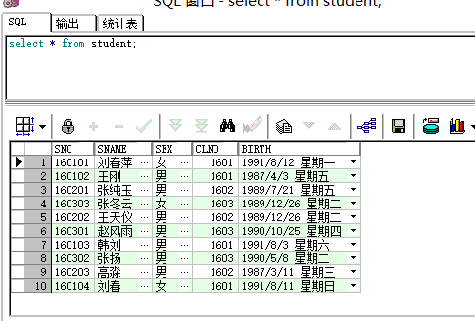

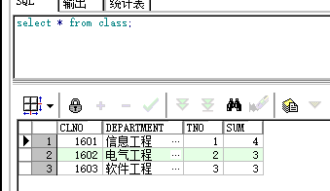

5.在学生表删除数据，测试触发器

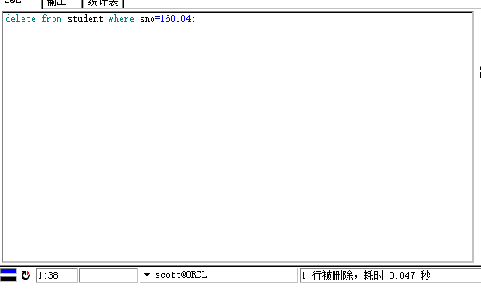

6. 再次查看学生表和班级表，发现数据已经删除

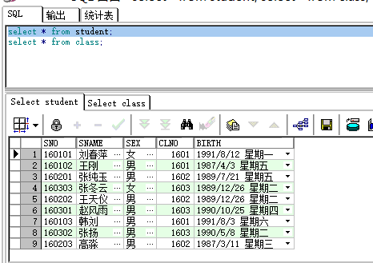

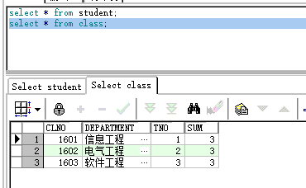

7.查看权限表

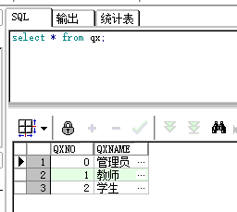

8.查看用户表

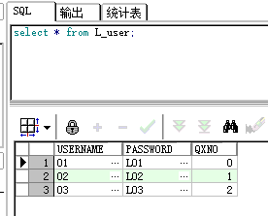

9.查看教师表

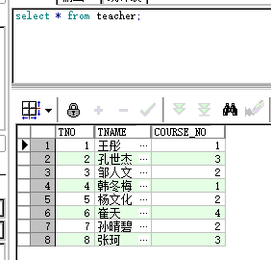

10.查看管理员信息表

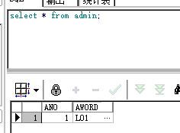

11.查看课程表

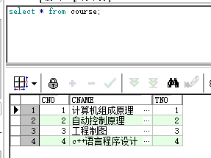

12.查看成绩表

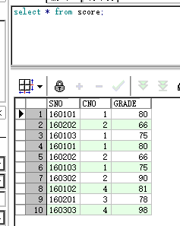

13.查看出勤表

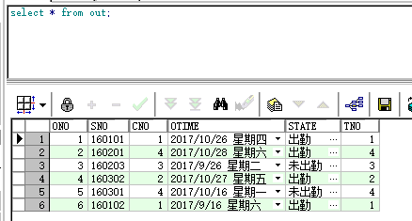

14.查看请假表

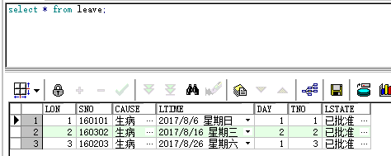

15.查看学生信息视图student_view

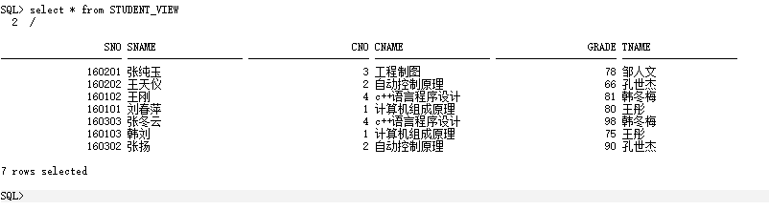

# 5 心得体会

经过一个星期的课程设计，我对oracle数据库有了更深层的学习，这次课设激发了我们今后努力学习的兴趣,这将对我们以后的学习产生积极的影响。把学到的知识应用到实践中去，多做多练，才可以把理论的精华发挥出来。知识不是知道,了解就好,一定要去应用它,发展它,让它在现实生活中得到充分的应用,从而解决一些问题，这才是学习的根本目的。

在设计这个系统的时候，刚开始绘制E-R图，总会丢三落四，考虑不周到，经过反复查阅资料，我的E-R图开始成型，并且有些课上落下的知识也得到了很好的巩固，这次的课设给了我警示，它让我明白我所掌握的知识还很欠缺，只有通过孜孜不倦的求索我们才会有进步，不懂得思考就不能真正的掌握一门知识，因此做学问不应该马虎，对于所学一定要有深入的理解，这也是我这次课设得到的启示。我更加应该感谢这次课设，它不仅让我学到知识，充实自己，还让我不断成熟，不断磨砺自己，更有利于今后的发展。虽然这个课程设计还有很多不尽如人意的地方，但是在设计过程中所学到的东西使我终身受益。

俗话说得好：实践是检验真理的唯一标准。在今后首先要把老师在课堂讲的弄懂，弄透,在此基础上利用课余时间多看课外书籍,拓宽知识面，只有不断学习，不断尝试，学而所用，通过亲身的编程体验，对编写代码有了自己的理解，才能真正的理解各种结构，各种方法的如何运用，才能提高自己的编程能力。

# 6 系统文件使用说明

该系统是学生信息管理系统，主要采用的开发工具是PL/SQL Developer。该系统主要完成以下几个主要功能，其中有学生基本信息管理，实现对学生基本信息的录入，修改，删除等操作，以及学生成绩查询，考勤请假查询等功能。下面是创建数据库的代码：

create table qx

(

qxno number(20) primary key,

qxname varchar2(20) not null

);

insert into qx values('0','管理员');

insert into qx values('1','教师');

insert into qx values('2','学生');

create table L_user(

username varchar2(20) primary key,

password varchar2(20) not null,

qxno number(20) not null,

constraint fk_qxno foreign key(qxno)references qx(qxno)

);

insert into L_user values('01','L01','0');

insert into L_user values('02','L02','1');

insert into L_user values('03','L03','2');

create table student(

sno number(20) primary key,

sname varchar2(20) not null,

sex varchar2(20) not null,

clno number(20) not null,

birth date not null

);

alter table student

add constraint fk_clno foreign key (clno)

references class (clno);

alter table student

add constraint ck_student_sex

check (sex in('男','女'));

insert into student values (160101,'刘春萍','女',1601,'12-8月-1991');

insert into student values (160102,'王刚','男',1601,'03-4月-1987');

insert into student values (160201,'张纯玉','男',1602,'21-7月-1989');

insert into student values (160303,'张冬云','女',1603,'26-12月-1989');

insert into student values (160202,'王天仪','男',1602,'26-12月-1989');

insert into student values (160301,'赵风雨','男',1603,'25-10月-1990');

insert into student values (160103,'韩刘','男',1601,'3-8月-1991');

insert into student values (160302,'张扬','男',1603,'08-5月-1990');

insert into student values (160203,'高淼','男',1602,'11-3月-1987');

create table class(

clno number(20) primary key,

department varchar2(20) not null,

tno number(20) not null,

sum number(20) not null,

constraint fk_tno foreign key(tno)references teacher(tno)

);

insert into class values(1601,'信息工程',01,45);

insert into class values(1602,'电气工程',02,46);

insert into class values(1603,'软件工程',03,45);

create table teacher(

tno number (20) primary key,

tname varchar2(20) not null,

course_no number(20)

);

insert into teacher values(01,'王彤', 01);

insert into teacher values(02,'孔世杰', 03);

insert into teacher values(03,'邹人文', 02);

insert into teacher values(04,'韩冬梅', 01);

insert into teacher values(05,'杨文化',02);

insert into teacher values(06,'崔天',04);

insert into teacher values(07,'孙晴碧', 02);

insert into teacher values(08,'张珂', 03);

create table admin (

ano number(20) primary key,

aword varchar2(20) not null

);

insert into admin values(01,'L01');

create table course(

cno number(20) primary key,

cname varchar2(20) not null,

tno number(20) not null,

constraint fk_tno2 foreign key(tno)references teacher(tno)

);

insert into course values(01,'计算机组成原理',01);

insert into course values(02,'自动控制原理',02);

insert into course values(03,'工程制图',03);

insert into course values(04,'c++语言程序设计',04);

create table score(

sno number(20) not null,

cno number(20) not null,

grade number(20) not null,

constraint fk_sno foreign key(sno)references student(sno),

constraint fk_cno foreign key(cno)references course(cno)

);

insert into score values(160101,01,80);

insert into score values(160202,02,66);

insert into score values(160103,01,75);

insert into score values(160302,02,90);

insert into score values(160102,04,81);

insert into score values(160201,03,78);

insert into score values(160303,04,98);

create table out(

ono number(20) primary key,

sno number(20) not null,

cno number(20) not null,

otime date not null,

state varchar2(20) not null,

tno number(20) not null,

constraint fk_sno2 foreign key(sno)references student(sno),

constraint fk_cno2 foreign key(cno)references course(cno),

constraint fk_tno3 foreign key(tno)references teacher(tno)

);

insert into out values (01,160101,01,'26-10月-2017','出勤',01);

insert into out values (02,160201,04,'28-10月-2017','出勤',04);

insert into out values (03,160203,03,'26-9月-2017','未出勤',03);

insert into out values (04,160302,02,'27-10月-2017','出勤',02);

insert into out values (05,160301,04,'16-10月-2017','未出勤',04);

insert into out values (06,160102,01,'16-9月-2017','出勤',01);

create table leave(

lon number(20) primary key,

sno number(20) not null,

cause varchar2 (20) not null,

ltime date not null,

day number(20) not null,

tno number(20) not null,

lstate varchar2(20) not null,

constraint fk_sno3 foreign key(sno)references student(sno),

constraint fk_tno4 foreign key(tno)references teacher(tno)

);

insert into leave values (01,160101,'生病','6-8月-2017',1,01,'已批准');

insert into leave values (02,160302,'生病','16-8月-2017',2,02,'已批准');

insert into leave values (03,160203,'生病','26-8月-2017',1,03,'已批准');

----建立触发器test_trigger时刻更新班级人数

create or replace trigger test_trigger

after update or delete or insert on student

for each row

begin

update class set class.sum=class.sum-1 where class.clno= :old.clno;

update class set class.sum=class.sum+1 where class.clno= :new.clno;

end;

-----学生信息页面student_view

–-提供学号、学生姓名、所选课程编号、课程名称、课程成绩、授课教师

create or replace view student_view as

select distinct s.sno,s.sname ,c.cno,c.cname,sc.grade,t.tname

from student s

join score sc on sc.sno=s.sno

join course c on sc.cno=c.cno

join teacher t on t.tno=c.tno

with read only;

# 7 参考文献

[1]李伟,安永丽,胡雄.Oracle 11g SQL和PL/SQL编程指南[M]. 清华大学出版社,2014.

[2]何玉洁.数据库原理与应用[M]. 机械工业出版社，2006.

[3]王珊,萨师煊.数据库系统概论[M]. 高等教育出版社，2012.